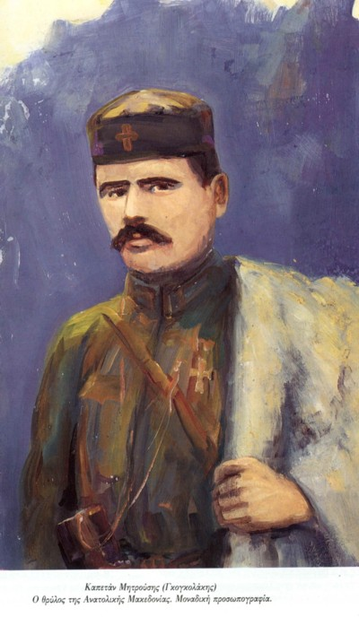
Μητρούσης Γκογκολάκης (Kαπετάν Μητρούσης)
Καταγόταν από το χωριό Χομόνδος (που σήμερα έχει πάρει το όνομά του Μητρούση Σερρών) και με την εθνική του δράση έγινε ο φόβος των Βούλγαρων Κομιτατζήδων. Μια μέρα του 1907, Βούλγαροι Κομιτατζήδες εκμεταλλευόμενοι την απουσία του δολοφόνησαν ολόκληρη την οικογένειά του. Ο Μητρούσης συγκρότησε σύντομα δικό του αντάρτικο σώμα και ήρθε στην πόλη των Σερρών με σκοπό να πάρει εκδίκηση. Στις 13Ιουλίου 1907, ημέρα Παρασκευή, ο Καπετάν Μητρούσης κυνηγώντας με τα παλικάρια του τους Βουλγάρους μπήκε στις Σέρρες και κρύφτηκε στο σπίτι του Παπαθανάση, ιερέα του ναού της αγίας Ευαγγελίστριας στα Κάτω Καμενίκια. Η παραμονή του όμως στην πόλη προδόθηκε στους Τούρκους και αμέσως χιλιάδες Τούρκοι στρατιώτες κύκλωσαν τη συνοικία. Ο Καπετάν Μητρούσης τότε κατέφυγε με τους άνδρες του στο καμπαναριό της εκκλησίας. Άρχισε μια άνιση μάχη με αποτέλεσμα να σκοτωθούν δύο από τους συντρόφους του, ενώ οι άλλοι τρεις βαριά πληγωμένοι έπεσαν αιχμάλωτοι στους Τούρκους. Ο Καπετάν Μητρούσης αγωνίστηκε μόνος μέχρις εσχάτων. Αφού σκότωσε δεκάδες Τούρκων και τέλειωσαν τα πυρομαχικά του, αυτοκτόνησε, για να μην πέσει ζωντανός στα χέρια των Τούρκων (14 Ιουλίου 1907).

